به نام خداوند بخشنده مهربان

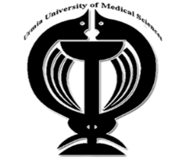
دانشگاه علوم پزشکی ارومیه
دانشکده پزشکی
گروه آموزشی زنان و زایمان

طرح درس (Lesson plan)

- مدرس و مسئول درس : دکتر بهروزی لک
- زمان برگزاری کلاس: یک ساعت
- مبحث آموزشی جلسه 4 : چرخه های تولید مثل

منبع درس : کتاب بکمن ویرایش هشتم
کتاب ویلیامز ویراست بیست و ششم
امکانت آموزشی:
مولاژ، اسلاید، پاورپوینت، کامپیوتر
هدف کلی درس: آشنایی با فیزیولوژی تخمک گذاری و بررسی اختلالات عدم تخمک گذاری
آشنایی با چرخه های تولید مثل
اهداف اختصاصي:
دانشجو در پایان کلاس:
- فیزیولوژی تخمدان، اولاسیون و تخمک گذاری رابداند.
- نحوه اختلالات اولاسیون را تشریح کند.
- نحوه تشخیص و درمان اختلالات اولاسیون رابداند.

روش و فنون تدریس: سخنرانی - مباحثه گروهی- آموزش مبتنی بر مورد
شیوه ارزیابی: سوال و جواب، آزمون آخر دوره- طرح مورد و بحث گروهی
روش ارائه درس | فعالیتهای يادگيري دانشجویان
جمع بندی – طبقه بندی مطالب مهم – تحلیل یافته های بالینی- استفاده از اسلاید- Power point - مولاژ | یادداشت کردن، گوش دادن، سوال کردن، توانایی جمع بندی در انتهای کلاس

